Příloha č. 1
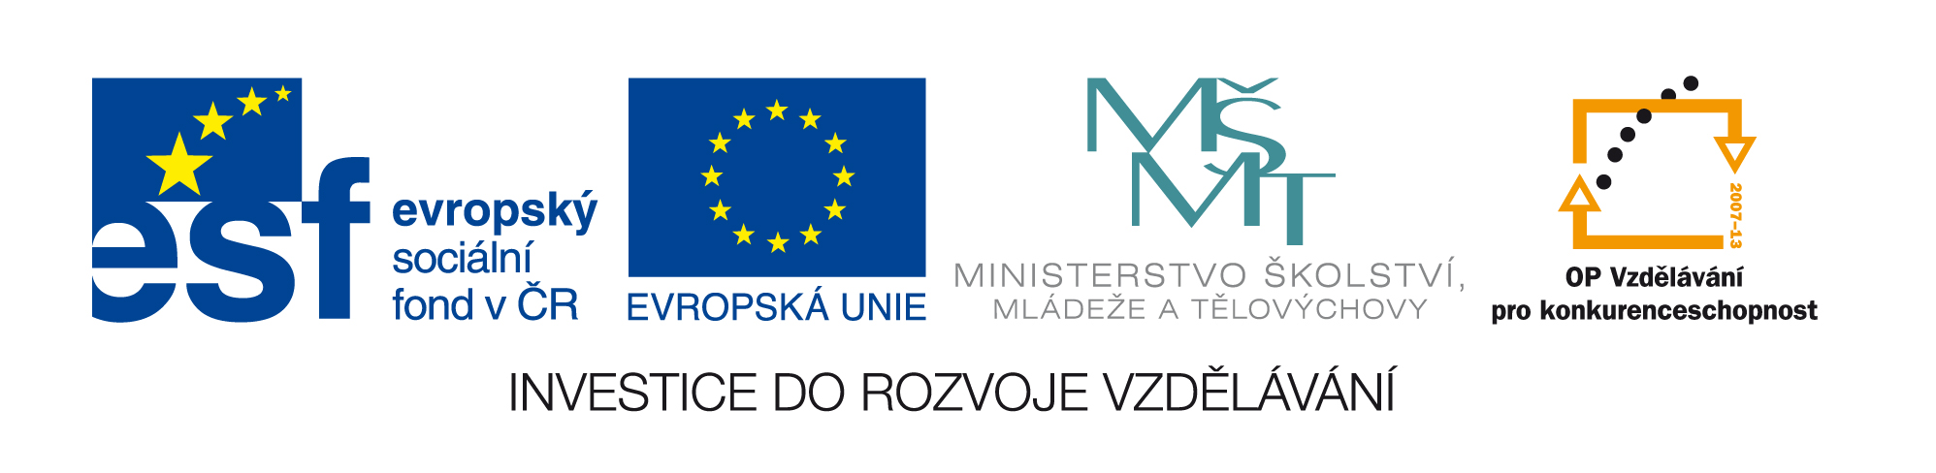
Čestné prohlášení o splnění základních kvalifikačních předpokladů podle § 53 odst. 1 písm. a), b, c), d), e), f), g), h), i) zákona č. 137/2006 Sb., o veřejných zakázkách, v platném znění
(dále jen „zákon“)

Prohlašuji tímto čestně, že:

- uchazeč nebyl pravomocně odsouzen pro trestný čin spáchaný ve prospěch organizované zločinecké skupiny, trestný čin účasti na organizované zločinecké skupině, legalizace výnosů z trestné činnosti, podílnictví, přijímání úplatku, podplácení, nepřímého úplatkářství, podvodu, úvěrového podvodu, včetně případů, kdy jde o přípravu nebo pokus nebo účastenství na takovém trestném činu, nebo došlo k zahlazení odsouzení za spáchání takového trestného činu
(§ 53 odst. 1 písm. a/ zákona),
(jde-li o právnickou osobu, musí tento předpoklad splňovat statutární orgán nebo každý člen statutárního orgánu, a je-li statutárním orgánem dodavatele či členem statutárního orgánu dodavatele právnická osoba, musí tento předpoklad splňovat statutární orgán nebo každý člen statutárního orgánu této právnické osoby; podává-li nabídku či žádost o účast zahraniční právnická osoba prostřednictvím své organizační složky, musí tento předpoklad splňovat vedle uvedených osob rovněž vedoucí této organizační složky; tento základní kvalifikační předpoklad musí dodavatel splňovat jak ve vztahu k území České republiky, tak k zemi svého sídla, místa podnikání či bydliště)
- nebyl pravomocně odsouzen pro trestný čin, jehož skutková podstata souvisí s předmětem podnikání dodavatele podle zvláštních právních předpisů nebo došlo k zahlazení odsouzení za spáchání takového trestného činu (§ 53 odst. 1 písm. b/ zákona),
(jde-li o právnickou osobu, musí tuto podmínku splňovat statutární orgán nebo každý člen statutárního orgánu, a je-li statutárním orgánem dodavatele či členem statutárního orgánu dodavatele právnická osoba, musí tento předpoklad splňovat statutární orgán nebo každý člen statutárního orgánu této právnické osoby; podává-li nabídku či žádost o účast zahraniční právnická osoba prostřednictvím své organizační složky, musí předpoklad podle tohoto písmene splňovat vedle uvedených osob rovněž vedoucí této organizační složky; tento základní kvalifikační předpoklad musí dodavatel splňovat jak ve vztahu k území České republiky, tak k zemi svého sídla, místa podnikání či bydliště),
- uchazeč nenaplnil skutkovou podstatu jednání nekalé soutěže formou podplácení podle zvláštního předpisu (§ 53 odst. 1 písm. c/ zákona),
- vůči majetku uchazeče neprobíhá insolventní řízení, v němž bylo vydáno rozhodnutí o úpadku nebo insolventní návrh nebyl zamítnut proto, že majetek nepostačuje k úhradě nákladů insolventního řízení, nebo nebyl konkurs zrušen proto, že majetek byl zcela nepostačující nebo zavedena nucená správa podle zvláštních právních předpisů, (§ 53 odst. 1 písm. d/ zákona),
- uchazeč není v likvidaci (§ 53 odst. 1 písm. e/ zákona)
- uchazeč nemá v evidenci daní zachyceny daňové nedoplatky, a to jak v České republice, tak v zemi sídla, místa podnikání či bydliště, (§ 53 odst. 1. písm. f/ zákona),
- uchazeč nemá nedoplatek na pojistném a na penále na veřejné zdravotní pojištění, a to jak v České republice, tak v zemi sídla, místa podnikání či bydliště (§ 53 odst. 1 písm. g/ zákona),

- uchazeč nemá nedoplatek na pojistném a na penále na sociální zabezpečení a příspěvku na státní politiku zaměstnanosti, a to jak v České republice, tak v zemi sídla, místa podnikání či bydliště, (§ 53 odst. 1 písm. h/ zákona),

- uchazeč nebyl v posledních 3 letech pravomocně disciplinárně potrestán či mu nebylo pravomocně uloženo kárné opatření podle zvláštních právních předpisů, je-li podle § 54 písm. d) požadováno prokázání odborné způsobilosti podle zvláštních právních předpisů; pokud dodavatel vykonává tuto činnost prostřednictvím odpovědného zástupce nebo jiné osoby odpovídající za činnost dodavatele, vztahuje se tento předpoklad na tyto osoby, (§ 53 odst. 1 písm. i/ zákona),

- uchazeč není veden v rejstříku osob se zákazem plnění

Toto čestné prohlášení podepisuji jako

………………………………………………............................
(např. předseda představenstva a.s., jednatel společnosti s ručením omezeným atd., jedná se pouze o demonstrativní výčet)

V ………………… dne ………………

……………………………………………………….
podpis
titul, jméno, příjmení

